|  |  |
| --- | --- |
|  |  |

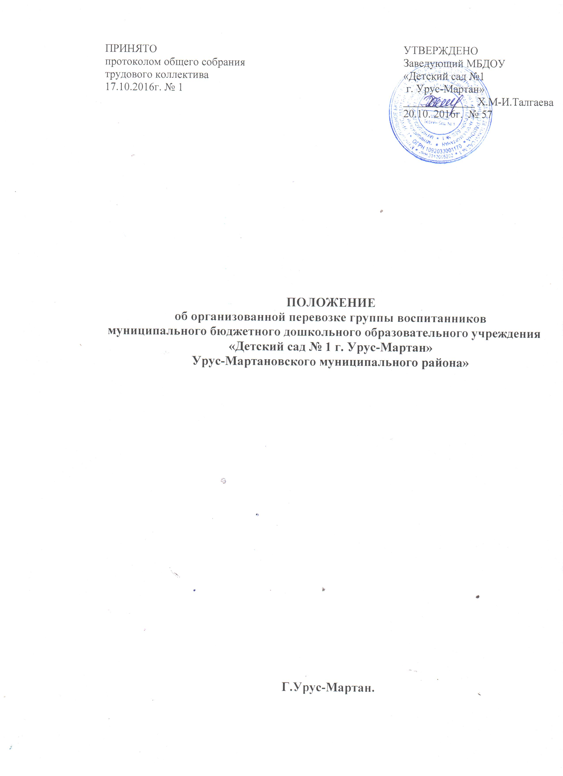

**1.Общие положения**

1.1. Настоящее положение определяет порядок организованных перевозок воспитанников муниципального дошкольного образовательного учреждения "Детский сад №1 г. Урус-Мартан» Урус-Мартановского муниципального района" (далее – Детский сад) автобусами.

1.2.Положение разработано в соответствии с Федеральным законом «О безопасности дорожного движения», Положением об обеспечении безопасности перевозок пассажиров автобусами», утвержденным приказом Министерства транспорта Российской Федерации от 08 января 1997 года (с изменениями, внесенными приказом Министерства транспорта Российской Федерации от 18 июля 2000 года № 75), Положением об обеспечении безопасности дорожного движения в предприятиях, учреждениях, организациях, осуществляющих перевозку пассажиров и грузов, утвержденными приказом Министерства транспорта Российской Федерации от 09 марта 1995 года № 27, Правилами организованной перевозки детей автобусами, утвержденными Постановлением Правительства Российской Федерации от 17 декабря 2013 года № 1177 (с изменениями на 23 июня 2014 года, утвержденными Постановлением Правительства Российской Федерации от 23 июня 2014 года № 579).

1.3.Под «организованной перевозкой группы воспитанников» понимается организованная перевозка восьми и более воспитанников в автобусе, не относящемуся к маршрутному транспортному средству.

1.4.Автобусы, используемые для осуществления перевозок детей, должны соответствовать ГОСТу Р 51160-98 «Автобусы для перевозки детей. Технические требования», введенному в действие с 01 января 1999 г. Постановлением Государственного комитета Российской Федерации по стандартизации, метрологии и сертификации от 01 апреля 1998 года № 101.

1.5.Участниками перевозок являются воспитанники Детского сада .

**2.Оформление автобуса и требования к нему**

2.1.Автобус должен быть окрашен в желтый цвет с надписью «Дети».

2.2.Спереди и сзади автобуса устанавливаются опознавательные знаки «Перевозка детей» в соответствии с п.8 «Основных положений по допуску транспортных средств к эксплуатации и обязанностей должностных лиц по обеспечению безопасности дорожного движения».

2.3.К управлению автобусами, осуществляющими организованную перевозку группы детей, допускаются водители, имеющие непрерывный стаж работы в качестве водителя транспортного средства категории «D» не менее 1 года и не подвергавшиеся в течение последнего года административному наказанию в виде лишения прав управления транспортным средством либо

административного ареста за совершение административного правонарушения в области дорожного движения.

2.4. Для перевозки детей используется автобус, который соответствует по назначению и конструкции техническим требованиям к перевозкам пассажиров, с года выпуска которого прошло не более 10 лет.

2.5.Автобус должен быть оснащен ремнями безопасности.

2.6.Автобус должен быть оборудован тахографом, а также аппаратурой спутниковой навигации ГЛОНАСС или ГЛОНАСС/GPS.

2.7.Автобус должен быть укомплектован

– знаком аварийной остановки по ГОСТу Р 41.27-2001;

– медицинскими аптечками в количестве 2 штук;

– не менее чем двумя противооткатными упорами;

– двумя порошковыми или хладоновыми огнетушителями емкостью не менее 2 л, один из которых должен размещаться в кабине водителя, а второй – в пассажирском салоне. Огнетушители должны быть опломбированы, и на них должен быть указан срок окончания использования, который на момент проверки не должен быть завершен.

2.8.Автобус должен быть допущен в установленном порядке к участию в дорожном движении: зарегистрирован в установленном порядке, проведен технический осмотр с установленной периодичностью (каждые шесть месяцев в соответствии со ст.15 Федерального закона от 01.07.2011 № 170-ФЗ «О техническом осмотре транспортных средств и о внесении изменений в отдельные законодательные акты Российской Федерации), застрахован в рамках ОСАГО, и не должен иметь неисправностей, предусмотренных Перечнем неисправностей и условий, при которых запрещается эксплуатация транспортных средств.

**3.Основные требования по обеспечению безопасности** **специальных перевозок воспитанников автобусом**

3.1.При организации перевозок воспитанников должны выполняться следующие требования:

-перевозка воспитанников производится в сопровождении ответственного за перевозку воспитанников, сопровождающих педагогов, определенных приказом заведующего Детским садом и прошедших соответствующий инструктаж по организации перевозок воспитанников;

-перевозка воспитанников автобусом должна осуществляться с включенным ближним светом фар, скорость движения выбирается водителем в зависимости от дорожных, метеорологических и других условий, но при этом не должна превышать 60 км/час;

-включение воспитанников возрастом до 7 лет в группу детей для организованной перевозки автобусами при их нахождении в пути следования более 4 часов не допускается; воспитанники возрастом до 7 лет могут участвовать в организованной перевозке только в том случае, если нахождение автобуса в пути не превышает 4 часов;

-в случае нахождения воспитанников в пути более 3 часов в автобусе обеспечивается наличие наборов пищевых продуктов (сухих пайков, бутилированной воды) из ассортимента, установленного Федеральной службой по надзору в сфере защиты прав потребителей и благополучия человека или ее территориальным управлением;

-в ночное время (с 23 часов до 6 часов) перевозка воспитанников допускается только в случае завершения организованной перевозки группы детей (доставка до конечного пункта назначения, определенного графиком движения, или до места ночлега) при незапланированном отклонении от графика движения (при задержке в пути); после 23 часов расстояние перевозки не должно превышать 50 км;

-для воспитанников, пользующихся автобусом, в дошкольной организации организуются специальные занятия о правилах поведения в транспорте;

-для водителя автобуса, ответственного за перевозку воспитанников и сопровождающих педагогов, ответственных за жизнь и безопасность воспитанников, проводятся инструктажи, о чем делаются отметки в Журнале регистрации инструктажей по технике безопасности;

-если предполагается междугородняя поездка дольше 3 часов, группу должен сопровождать медработник с представленными документами: копией паспорта, лицензией или трудовым договором с медучреждением, справкой о занимаемой должности.

**4.Требования к лицам, организующим и (или) осуществляющим перевозку воспитанников**

4.1.Заведующий дошкольной организацией:

-организует работу водителя автобуса в соответствии с требованиями, обеспечивающими безопасность дорожного движения, с соблюдением установленных законодательством Российской Федерации режима труда и отдыха водителей (предоставление после первых 3 часов непрерывного управления автобусом специального перерыва для отдыха в пути продолжительностью не менее 15 минут);

-обеспечивает соответствие технического состояния транспортных средств требованиям безопасности дорожного движения и не допускает транспортные средства к эксплуатации при наличии у них неисправностей, угрожающих безопасности дорожного движения;

-обеспечивает исполнение установленной федеральным законом обязанности по страхованию гражданской ответственности владельцев транспортных средств;

-оснащает транспортные средства техническими средствами контроля, обеспечивающими непрерывную, некорректируемую регистрацию информации о скорости и маршруте движения транспортных средств, о режиме труда и отдыха водителей транспортных средств;

-организует проведение обязательных предрейсовых медицинских осмотров и предрейсового контроля технического состояния транспортного средства;

-осуществляет контроль за целевым использованием автобуса для перевозки воспитанников;

-обеспечивает сопровождение воспитанников взрослыми лицами;

-не позднее 3-х суток до назначенного срока начала перевозки предоставляет в ГИБДД заявку на обеспечение безопасности дорожного движения с указанием:

-даты и маршрута движения;

-графика движения, отвечающего требованиям режима труда и отдыха водителя;

-схемы трассы движения с обозначением на них пунктов медицинской помощи, больниц и др.

-подтверждения выделения медицинского работника;

-марки и государственного номера автобуса, фамилия водителя, который будет выполнять перевозку воспитанников, с приложением списка детей и лиц, их сопровождающих, утвержденным заведующим Детским садом .

4.2. Ответственный за перевозку воспитанников:

-организуют контроль за соблюдением маршрутов движения, нормами вместимости автобуса;

-инструктируют воспитанников о правилах безопасного поведения в местах сбора и во время ожидания автобуса, о порядке посадки и высадки из автобуса, о правилах поведения во время движения и остановки автобуса, о поведении при возникновении опасных или чрезвычайных ситуаций во время перевозок.

4.3.Сопровождающие педагоги:

-обеспечивают посадку в автобус включенных в список воспитанников, подлежащих перевозке, при выезде на мероприятие и по его окончании;

-производят учет воспитанников при посадке и высадке из автобуса;

-не допускают нахождения в салоне автобуса посторонних лиц;

-обеспечивают порядок в салоне автобуса и соблюдение правил поведения при осуществлении перевозок.

4.4. Водитель, осуществляющий перевозку детей:

-осуществляет перевозку детей только по письменному приказу заведующего Детским садом ;

при отсутствии данного приказа выезд не допускается;

-в пути следования строго выполняет Правила дорожного движения, плавно трогается с места, выдерживает дистанцию между впереди идущим транспортным средством, без необходимости резко не тормозит, ограничивает скорость движения 60 км/час;

-принимает меры предосторожности для обеспечения безопасного движения;

-в пути следования производит остановку автобуса только на специальных площадках;

-при вынужденной остановке автобуса, вызванной технической неисправностью, останавливает автобус так, чтобы не создать помех для движения других транспортных средств, включить аварийную сигнализацию и выставить позади автобуса знак аварийной остановки на расстоянии не менее 15 метров от автобуса в населенном пункте и 30 метров - вне населенного пункта; - по прибытии к месту высадки воспитанников из автобуса осматривает салон, при

обнаружении в салоне личных вещей детей – передает их сопровождающему.

4.5.В случаях, не терпящих отлагательства, когда дорожные или метеорологические условия представляют угрозу безопасности перевозки воспитанников, заведующий Детским садом, ответственный за перевозку воспитанников, сопровождающие педагоги, дорожные коммунальные организации, органы ГИБДД обязаны прекратить движение автобуса или отменить выезд.

**5.Перечень документов, регламентирующих эксплуатацию автобуса, осуществляющего перевозку воспитанников**

1.Страховой полис о страховании автобуса.

2.Паспорт транспортного средства.

3.Медицинская справка водителя.

4.Договор на проведение предрейсового медицинского осмотра водителей автобуса.

5.Техталон и лицензионная карточка автобуса, водительское удостоверение на право управления транспортным средством соответствующей категории, путевой лист.

6.Список воспитанников, подлежащих перевозке.

7.Список ответственных лиц за безопасность при перевозках: ответственного за перевозку воспитанников, сопровождающих педагогов и водителя (с указанием фамилии, имени, отчества каждого, телефоны).

8.Наличие приказов:

а) об утверждении списка воспитанников, подлежащих перевозке (с указанием фамилии,

имени, отчества и возраста каждого ребенка);

б) о назначении ответственного лица за безопасность дорожного движения во время

движения;

в) о назначении ответственного лица за жизнь и безопасность детей.

9.Журналы:

а) регистрации инструктажа на рабочем месте;

б) регистрации вводного инструктажа;

в) регистрации инструктажа по технике безопасности дорожного движения, о поведении в автобусе во время движения;

г) ТО-1 – ежедневный предрейсовый технический осмотр;

д) ТЮ-1 – ежедневный осмотр;

е) учета выдачи путевых листов.

10.Схемы опасных участков маршрута.

11.Список набора пищевых продуктов (сухих пайков, бутилированной воды)- при необходимости.

1. Схема расположения воспитанников в автобусе.
2. График движения с указанием мест остановок.

**6.Правила поведения при осуществлении перевозок воспитанников**

6.1.В процессе осуществления перевозок воспитанников, сопровождающие должны находиться у дверей автобуса.

6.2.При движении перевозимые воспитанники не должны покидать своих посадочных мест без разрешения сопровождающих.

6.3.Лицам, находящимся в автобусе, запрещается курить, использовать ненормативную лексику и употреблять спиртные напитки.

6.4.Окна в салоне автобуса придвижении должны быть закрыты.

6.5.Водителю запрещается выходить из кабины автобуса при посадке и высадке воспитанников, осуществлять движение задним ходом.

6.6.Запрещается останавливать автобус вне мест, предусмотренных маршрутом, кроме случаев вынужденной или экстренной остановки.

**7.Ответственность лиц, организующих и (или) осуществляющих перевозки воспитанников в дошкольной организации**

7.1.Лица, организующие и (или) осуществляющие перевозки воспитанников в Детском саду, несут в установленном законодательством Российской Федерации ответственность за жизнь, здоровье и безопасность воспитанников, перевозимых автобусом, а также за нарушение их прав и свобод.